全国2011年1月高等教育自学考试

建筑施工（一）试题

课程代码：02400
一、单项选择题(本大题共10小题，每小题2分，共20分)
在每小题列出的四个备选项中只有一个是符合题目要求的，请将其代码填写在题后的括号内。错选、多选或未选均无分。
1.对于两个吊点起吊桩时吊点布置正确的是( )
A.布置在两端
B.布置在三分点处
C.按吊点间的跨中正弯矩与吊点处负弯矩相等的原则布置
D.随意布置
2.在沉管灌注桩施工过程中，若拔桩过快，则可能发生( )
A.断桩 B.桩尖进水进泥
C.吊脚桩 D.瓶颈桩
3.单排扣件式钢管脚手架搭设高度H的限制是( )
A.H≤20m B.H≤25m
C.H≤30m D.H≤35m
4.为了保证混凝土泵送的质量，每m³混凝土中水泥用量要求不低于( )
A.200kg B.250kg
C.300kg D.350kg
5.下列不属于混凝土冬期施工应采用的措施是( )
A.采用低标号水泥
B.降低水灰比
C.浇筑前将混凝土或其组成材料加温
D.搅拌时，加入一定的外加剂，加速混凝土硬化
6.采用移动式起重机械安装钢框架结构时，其安装方法为( )
A.自下而上分层安装 B.自上而下分层安装
C.分单元逐层安装 D.分单元退层安装
7.裱糊工程基体或基层不能过于潮湿，对于混凝土和抹灰基层的含水率要求不得大于
( )
A.5% B.7%
C.8% D.10%
8.房屋有层间关系且分段又分层时，为使工作队连续作业而工作面又不空闲，施工段数m和施工过程数n应满足( )
A.m=n B.m>n
C.m<n D.m≤n
9.一个网络计划( )
A.只有一条关键线路 B.有时可有多条关键线路
C.有时没有关键线路 D.关键线路是不可改变的
10.土建工程属于( )
A.单项工程 B.分项工程
C.单位工程 D.分部工程
二、名词解释(本大题共5小题，每小题2分，共10分)
11.坡度系数
12.吊脚桩
13.后张法
14.热熔法
15.总时差
三、填空题(本大题共5小题，每小题2分，共10分)
请在每小题的空格中填上正确答案。错填、不填均无分。
16.反铲挖土机的开挖方式有______开挖和______开挖两种。
17.影响土压实质量的主要因素有土料的种类和颗粒级配、______、______及每层铺土厚度与压实遍数。
18.量度差值是指钢筋______和______之间存在的差值。
19.铺贴沥青防水卷材时，当坡度小于3％时宜______屋脊铺贴，当坡度大于15％或屋面受震动时应______屋脊铺贴。
20.组织施工有顺序施工、______、______三种基本方式。
四、简答题（本大题共4小题，每小题5分，共20分）
21.图中所示打桩场地东面为开阔地段，其余三面邻近已有建筑物，试在图中以箭线画出打桩行进路线，并说明理由。
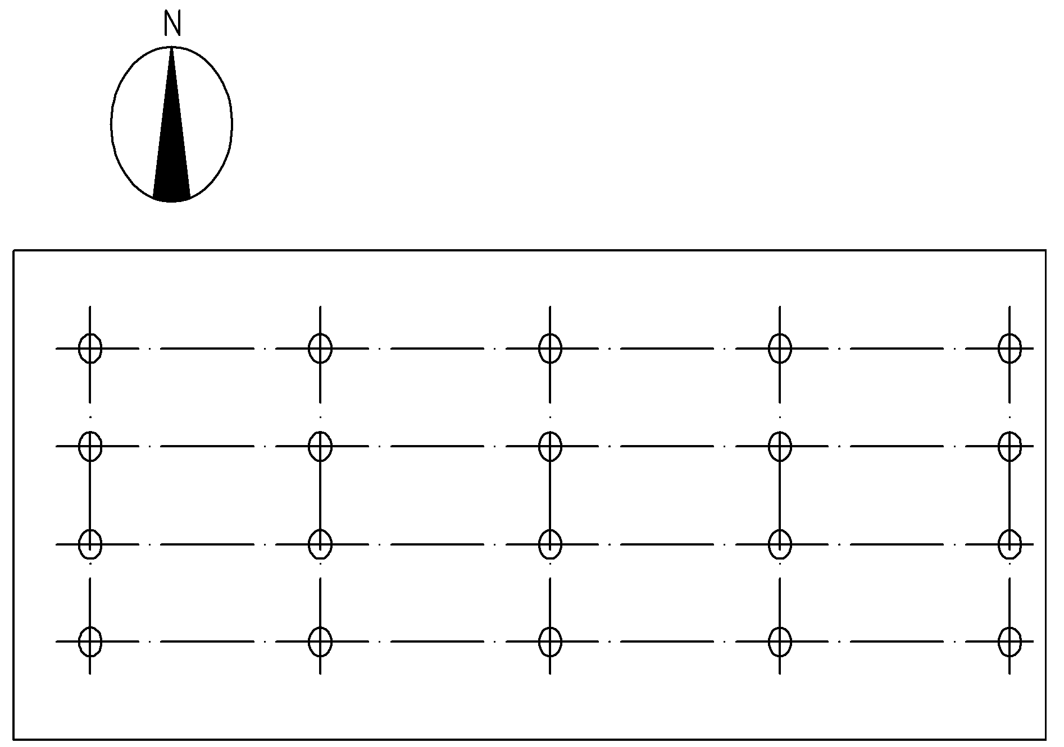
题21图
22.钢筋混凝土楼板模板选用木模板，楞木间距为l，试画出模板计算简图，并指出楼板模板系统的传力路径。
23.简述锚具的作用及基本要求。
24.试比较普通抹灰与高级抹灰的不同做法及质量要求。
五、计算题（本大题共4小题，每小题10分，共40分）
25.已知钢筋混凝土方柱高2.65m，宽450mm，柱模板选用20mm厚的东北落叶松木板，柱箍间距为400mm（如图示）。混凝土温度为15℃，坍落度为70mm，不掺外加剂，采用内部振动器捣实混凝土。混凝土容重γ_{c}=24kN/m³，混凝土浇筑速度为1.5m/h，参数β₁=β₂=1.0，选用0.8m³吊斗倾倒混凝土产生的水平荷载为4kN/m²。试计算新浇混凝土侧压力，画出模板计算简图，并指出柱模板系统的传力路径。（公式：t₀=$\frac{\text{200}}{T+\text{15}}$，F=0.22γ_{c}t₀β₁β₂υ^{1/2}）
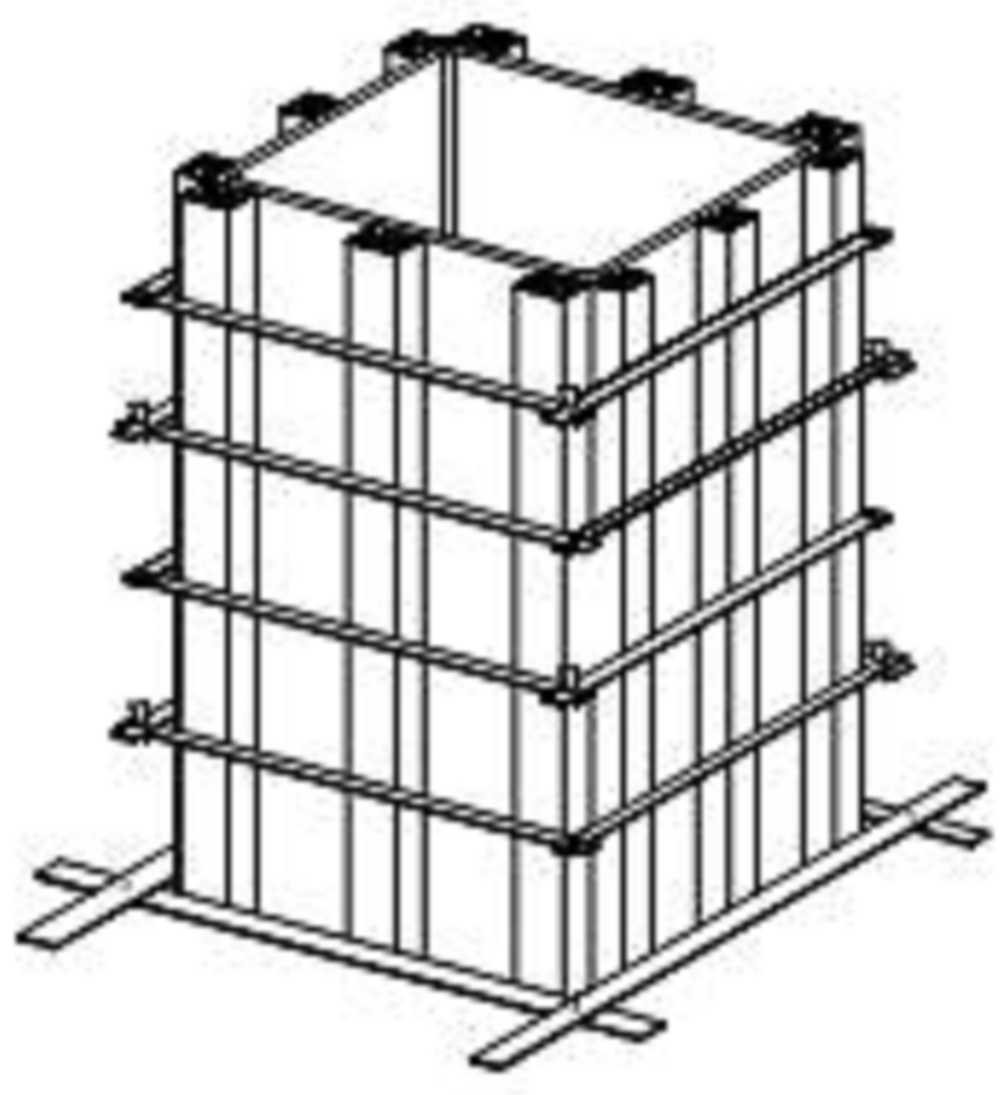
题25图

26.某预应力屋架采用后张法施工，构件孔道长度为24.8m，预应力筋采用高强钢丝束1-24∅^{s}5，A_{p}=470.4mm²。预应力筋采用一端张拉，锚板厚度为40mm，锚杯高度为80mm，螺帽厚度为35mm，钢丝镦头预留量为10mm。张拉程序采用0→1.03σ_{con}，σ_{con}=375N/mm²，张拉时从0.1～1.03σ_{con}量测得预应力筋伸长值为115mm，张拉时混凝土的弹性压缩值取6mm。试计算钢丝下料长度和施工最大张拉力。（ΔL=Δl₁+Δl₂-c）
27.已知无节奏专业流水的各施工过程在各施工段上的流水节拍如题27表（a）所示，施工过程B完成后其相应的施工段有技术间歇1天。试组织流水施工，在题27表（b）中画出横道图，并说明相邻工序之间的流水步距。
题27表（a）
施工段  施工过程 | 施工持续时间（d）
施工段  施工过程 | ① | ② | ③ | ④
A | 2 | 3 | 2 | 3
B | 3 | 2 | 4 | 3
C | 3 | 1 | 2 | 3
D | 2 | 2 | 3 | 2
题27表（b）
施工  过程 | 施工进度（d）
施工  过程 | 1 | 2 | 3 | 4 | 5 | 6 | 7 | 8 | 9 | 10 | 11 | 12 | 13 | 14 | 15 | 16 | 17 | 18 | 19 | 20 | 21 | 22 | 23
A
B
C
D
28.按下表所列的逻辑关系绘制双代号网络图，并用图上计算法计算各工作的时间参数ES_{i-j}、EF_{i-j}、LS_{i-j}、LF_{i-j}、TF_{i-j}、FF_{i-j}；同时标出关键线路。其中时间参数表示形式约定如下：
ES_{i-j} | EF_{i-j} | TF_{i-j}
LS_{i-j} | LF_{i-j} | FF_{i-j}
题28表
工作名称 | A | B | C | D | E | F | G
持续时间 | 2 | 3 | 5 | 3 | 2 | 2 | 4
紧前工作 | —— | —— | A | A,B | A,B | C,D | C,D,E

